Бешенство -
одно из самых опасных инфекционных заболеваний.
Если Вас укусило животное,
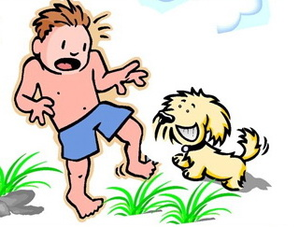
НЕ РИСКУЙТЕ!
НЕМЕДЛЕННО ОБРАТИТЕСЬ ЗА МЕДИЦИНСКОЙ ПОМОЩЬЮ В БЛИЖАЙШУЮ ОРГАНИЗАЦИЮ ЗДРАВООХРАНЕНИЯ

Необходимость проведения вакцинации против бешенства определяет только врач!
Помните! Медицина не сегодняшний день не располагает средствами лечения бешенства. Только своевременно сделанные профилактические прививки защитят Вас от этой смертельной опасной инфекции!
Отделение особо опасных инфекций ГУ «Минский областной цент гигиены эпидемиологии и общественного здоровья»

